

VIEŠŲJŲ PIRKIMŲ TARNYBA
VERTINIMO IŠVADA

Klaipėdos Vitės progimnazijai  J. Janonio g. 32, 92246 Klaipėda  El. p. info@vitesprogimnazija.lt  Žiniai  Klaipėdos miesto savivaldybės administracijai  Liepų g. 11, 92138 Klaipėda  El. p. info@klaipeda.lt  Viešajai įstaigai CPO LT  Ukmergės g. 219-1, 07152 Vilnius  El. p. info@cpo.lt | 2025-11-17  Į 2025-10-16  Į 2025-11-04 | Nr.  Nr.  El. paštu | 4S-1487 (7.4Mr)  ESI-211

Viešųjų pirkimų tarnyba (toliau – Tarnyba), vadovaudamasi Lietuvos Respublikos viešųjų pirkimų įstatymo (toliau – VPĮ) 95 straipsnio 1 dalies 2 punktu ir Pirkimų ir koncesijų priežiūros vykdymo tvarkos aprašu, patvirtintu Tarnybos direktoriaus 2023 m. kovo 24 d. įsakymu Nr. 1S-44, atliko Klaipėdos Vitės progimnazijos (toliau – Progimnazija, Perkančioji organizacija) ir UAB „Skirtingi skoniai“ 2024 m. gegužės 22 d. sudarytos maitinimo paslaugų sutarties vykdymo vertinimą.
Vertinimą atlikę Tarnybos atstovai 2025 m. rugsėjo 22 d. lankėsi Progimnazijoje. Tarnybos atstovai bendravo su Progimnazijos administracijos atstovais, Progimnazijos valgykloje dirbančiais UAB „Skirtingi skoniai“ darbuotojais, aptarė situaciją, susijusią su maitinimo paslaugų sutarties vykdymu, vertino faktinius bei vizualiai identifikuojamus su šios sutarties vykdymu ir teikiamomis paslaugomis susijusius aspektus – maitinimo vietoje skelbiamą tos dienos valgiaraštį, asmenų aptarnavimo ir atsiskaitymo procesą, mokamo ir nemokamo mokinių maitinimo organizavimą ir kt. Apsilankymo metu su vertinimu susiję objektai (valgiaraščiai, aptarnavimo ir atsiskaitymo už paslaugą objektai ir kt.) fotografuoti tarnybiniu telefonu, nuotraukos perkeltos ir saugomos Tarnybos elektroninėje laikmenoje ir yra neatskiriama šios vertinimo išvados dalis.

I dalis. Bendra informacija

Pirkimo* pavadinimas, numeris (jeigu skelbtas), pirkimo paskelbimo (kvietimo pateikti paraišką / pasiūlymą) data / sutarties pavadinimas, data, numeris | „Konkretus pirkimas Nr. CPO299373“ (toliau – Pirkimas). 2024 m. gegužės 22 d. Pirkimo sutartis Nr. CPO299373 (toliau – Sutartis, Pirkimo sutartis).
Pirkimo vykdymo / sutarties sudarymo teisinis pagrindas | VPĮ (redakcija 2024-01-01 – 2024-04-30,  2024-05-01 – 2024-06-20).
Pirkimo rūšis pagal vertės ribas ir pirkimo būdas / pirkimo priemonės pavadinimas | Pirkimas vykdytas taikant dinaminę pirkimų sistemą (toliau – DPS), laikantis riboto konkurso taisyklių.
Planuota pirkimo vertė (nenurodoma, jeigu pirkimas vertinamas iki vokų su pasiūlymais atplėšimo procedūros arba įpareigojama nutraukti pirkimą ir vertė nenurodyta pirkimo dokumentuose) / sutarties kaina Eur be PVM | Planuota Pirkimo vertė 367 933,06 Eur be PVM (445 199,00 Eur su PVM). Sutarties kaina 367 933,06 Eur be PVM (445 199,00 Eur su PVM).
Tiekėjo / koncesininko, su kuriuo sudaryta sutartis, pavadinimas, juridinio asmens kodas | UAB „Skirtingi skoniai“ (toliau – Tiekėjas), juridinio asmens kodas 304939259.
Pirkimo / sutarties vertinimo apimtys / etapas | Išsamus sisteminis Pirkimo sutarties vykdymo vertinimas / po Sutarties sudarymo.
Jei pirkimas finansuojamas Europos Sąjungos lėšomis – projekto pavadinimas, projektą administruojanti institucija | –
Jei dėl pirkimo / sutarties vyksta teismo procesas arba ginčas nagrinėjamas ikiteisminės institucijos, nurodyti ieškinio (skundo) dalyką, bylos šalių pavadinimus, ar taikomos laikinosios apsaugos priemonės, nagrinėjimo stadiją:
–
*viešasis pirkimas / pirkimas, atliekamas gynybos ir saugumo srityje / pirkimas, atliekamas vandentvarkos, energetikos, transporto ar pašto paslaugų srities perkančiųjų subjektų / įmonių, veikiančių energetikos srityje, energijos ar kuro, kurių reikia elektros ir šilumos energijai gaminti, pirkimas / koncesija.

II dalis. Vertinimo apimtyje nustatyti pažeidimai

1. | VPĮ 17 straipsnio 1 dalis, 2 dalies 1 punktas
Pirkimo procedūras pagal Progimnazijos užsakymą Nr. CPO299373 (toliau – Užsakymas) įvykdė Viešoji įstaiga CPO LT. Vadovaujantis DPS pagrindu įvykusio konkretaus Pirkimo Nr.CPO299373 rezultatais, Progimnazija ir Tiekėjas 2024 m. gegužės 22 d. pasirašė Sutartį. Sutartis paskelbta Centrinėje viešųjų pirkimų informacinėje sistemoje (toliau – CVP IS) 2024 m. birželio 6 d.
Atlikus Pirkimo sutarties vykdymo vertinimą, nustatyti šie Sutarties netinkamo vykdymo ir (ar) netinkamos kontrolės trūkumai bei pažeidimai:
1. Pirkime Perkančioji organizacija kaip vieną iš tiekėjų pasiūlymų ekonominio naudingumo vertinimo kriterijų pasirinko: „F – Mokinių aptarnavimo forma“. Progimnazijos Užsakyme nurodyta, kad aptarnavimo formos reikalavimas (F) taikomas visiems vaikams.
Tiekėjo pasiūlyme prie aptariamo kriterijaus nurodyta: „Savitarna (2)“. Savitarna (šioje vertinimo išvadoje taip pat vadinama švedišku stalu) pagal DPS sąlygas – tai aptarnavimo forma, pagal kurią mokiniai be padavėjų pagalbos pasirenka visus maisto produktus ir atsineša prie kasos. Taigi, Tiekėjas Progimnazijoje maitinimą visiems vaikams įsipareigojo organizuoti pagal savitarnos principą – sudaryti sąlygas vaikams patiems be padavėjų pagalbos pasirinkti visus maisto produktus, jų kiekius – ir už tai gavo papildomus (2) balus.
Tarnybos darbuotojų apsilankymo Perkančiojoje organizacijoje dieną (2025 m. rugsėjo 22 d.) Progimnazijoje buvo pirmos maitinimo savaitės pirma maitinimo diena. Einamosios dienos meniu su patiekalų pavadinimais ir kainomis skelbimų lentoje nebuvo paviešintas. Apklausta Tiekėjo darbuotoja nurodė, kad neturėjo laiko užpildyti skelbimų lentos. Darbuotoja taip pat nurodė, kad į maitinimo patalpą negalima patekti / negalima gauti maitinimo neįsigijus maitinimo talono. Šią aplinkybę patvirtino ir Perkančioji organizacija.
Tarnybos darbuotojų apsilankymo Progimnazijoje metu nustatyta, kad maitinimas yra organizuojamas pagal savitarnos principą, tačiau per didelėmis ir Sutarties, Tiekėjo pasiūlymo neatitinkančiomis kainomis: pietų patiekalus galima įsigyti su maitinimo talonais, kurie yra dviejų rūšių – 3,80 Eur su PVM (6-10 m. vaikų amžiaus grupei) ir 4,70 Eur su PVM (11 m. ir vyresnių amžiaus grupei). Tiekėjo pasiūlyme nurodyta, kad pietų 6-10 m. vaikams kaina yra 2,52 Eur be PVM (3,05 Eur su PVM), 11 m. ir vyresniems – 2,77 Eur be PVM (3,35 Eur su PVM). Taigi, Tiekėjo faktiškai taikomos maitinimo talonų kainos viršija pasiūlyme nurodytą pietų kainą 0,75 Eur (3,80 – 3,05 = 0,75) arba 24,59 proc. 6-10 m. vaikų amžiaus grupėje ir 1,35 Eur (4,70 – 3,35 = 1,35) arba 40,30 proc. 11 m. ir vyresnių amžiaus grupėje. Turint omenyje per didelę maitinimo kuponų kainą bei nebuvimą galimybės mokamą maitinimą įsigyti be kupono, logiškai seka, kad norint įsigyti, pavyzdžiui, tik sriubos arba tik karštą patiekalą ar tik salotų / garnyro, permokėjimas yra dar didesnis.
Tarnyba raštu kreipėsi į Perkančiąją organizaciją ir prašė: „paaiškinti, kodėl maitinimo talonų kaina (3,80 Eur ir 4,70 Eur) viršija Tiekėjo pasiūlyme pateiktas kainas“.
Perkančioji organizacija atsakė: „7. Progimnazija Pirkimo metu nusipirko tik kompleksinius pietus (be kartojimo), nes Pirkimo metu nebuvo techninės galimybės nusipirkti maitinimo pilno švediško stalo (savitarnos) principu. Kompleksinius pietus Tiekėjas teikia Sutartyje numatytomis kainomis, kuriuos laisvai gali įsigyti kiekvienas mokinys ar mokyklos bendruomenės narys. Mokinių tėvų pageidavimu bei vadovaujantis Sutarties 3. 4. 6. ir 5. 10. 7. punktais, Progimnazija ir Tiekėjas 2025-09-02 pasirašė atskirą susitarimą dėl papildomų paslaugų, t. y. mokamo maitinimo paslaugos „Ultra viskas įskaičiuota“: vieno apsilankymo metu vienas mokinys gali pats pasirinkti, įsidėti bei to pačio apsilankymo metu gali kartoti patiekalus (sriubas, karštus patiekalus, garnyrus, padažus, gėrimus ir vaisius). Tokio maitinimo, kai mokinys gali rinktis ir kartoti visus patiekalus ir jų sudedamąsias dalis, kaina su PVM yra: 6 – 10 m. vaikams – 3.80 Eur.; 11 m. ir vyresniems vaikams bei suaugusiems kaina yra – 4.70 Eur <...> 10. Buvo sudarytas susitarimas dėl papildomų paslaugų susijusiu su maitinimu, kurių Progimnazija Pirkimo metu nenusipirko“.
Pirmiau nurodytas Progimnazijos atsakymas ir 2025 m. rugsėjo 2 d. susitarimas yra ydingi ir nepagrįsti dėl, be kita ko, šių priežasčių:
i) Perkančioji organizacija teigia, kad „nusipirko tik kompleksinius pietus (be kartojimo), nes Pirkimo metu nebuvo techninės galimybės nusipirkti maitinimo pilno švediško stalo (savitarnos) principu“.
Teiginys neatitinka tikrovės, kadangi, kaip buvo minėta šioje vertinimo išvadoje pirmiau, savitarna pagal DPS sąlygas yra maitinimo organizavimo forma, pagal kurią mokiniai be padavėjų pagalbos pasirenka visus maisto produktus, jų kiekius ir atsineša prie kasos. DPS sąlygos neskaido maitinimo organizavimo savitarnos principu į pilną savitarną, nepilną (dalinę) savitarną, „ultra viskas įskaičiuota“ ar pan. Savitarna DPS sąlygose suprantama kaip galimybė mokiniui pačiam pasirinkti visus maisto produktus ir jų kiekius. Taigi, DPS sąlygose buvo galimybė nusipirkti maitinimo organizavimą švediško stalo (savitarnos) principu ir būtent tokios aptarnavimo formos Progimnazija pageidavo savo Užsakyme, o Tiekėjas tai pasiūlė savo pasiūlyme. Galimybės vaikui įsidėti norimą karšto patiekalo ar garnyro / salotų kiekį ribojimas ar įsipilamo sriubos kiekio apribojimas reiškia, kad maitinimas nėra organizuojamas pagal savitarnos principą. Šiuo atveju Perkančioji organizacija nusipirko / Tiekėjas pasiūlė pietų organizavimą savitarnos principu (už ką jam skirti 2 papildomi balai), reiškiantį, kad mokiniams privalo būti galimybė be padavėjų pagalbos pasirinkti visus maisto produktus ir jų kiekius už Tiekėjo pasiūlyme nurodytą pietų komplekso kainą;
ii) Perkančioji organizacija teigia, kad „2025-09-02 pasirašė atskirą susitarimą dėl papildomų paslaugų, t. y. mokamo maitinimo paslaugos „Ultra viskas įskaičiuota“: vieno apsilankymo metu vienas mokinys gali pats pasirinkti, įsidėti bei to pačio apsilankymo metu gali kartoti patiekalus (sriubas, karštus patiekalus, garnyrus, padažus, gėrimus ir vaisius)“.
Pirmiau šioje išvadoje buvo nurodyta, kad Progimnazijoje maitinimas privalo būti organizuojamas pagal savitarnos (švediško stalo) principą, nes tai seka iš Sutarties turinio ir dėl to nereikalinga sudarinėti jokių papildomų susitarimų ar maitinimą savitarnos principu traktuoti kaip papildomą Sutartyje, Užsakyme bei Tiekėjo pasiūlyme nenumatytą paslaugą. Todėl Progimnazijos ir Tiekėjo 2025 m. rugsėjo 2 d. pasirašytas susitarimas dėl papildomų paslaugų (toliau – Susitarimas) vertintinas kaip neteisėtas bandymas dirbtinai, nesilaikant Sutarties sąlygų, padidinti Tiekėjo pasiūlyme nurodytus mokamo maitinimo įkainius ir sąlygojantis esminį Sutarties pakeitimą (apie tai plačiau šios vertinimo išvados dalyje „III. Kiti nustatyti pažeidimai“).
Atsižvelgiant į išdėstytą, konstatuotina, kad Tiekėjas ekonominio naudingumo kriterijų dėl savitarnos aptarnavimo modelio įgyvendina pasiūlymo neatitinkančiomis sąlygomis ir kainomis, o Perkančioji organizacija netinkamai kontroliuoja šio ekonominio naudingumo kriterijaus įgyvendinimą, neužtikrina tinkamos Tiekėjo taikomų kainų kontrolės.
Atkreiptinas dėmesys, kad pagal Europos Sąjungos Teisingumo Teismo (toliau – ESTT) ir Lietuvos Aukščiausiojo Teismo (toliau – LAT) nuosekliai formuojamą praktiką, tais atvejais, kai tiekėjas išrenkamas pirkimo laimėtoju dėl tam tikro savo turimo pranašumo, šis pranašumas turi būti materializuojamas (naudojamas, taikomas) ir vykdant viešojo pirkimo sutartį, nes priešingu atveju kyla esminio sutarties pakeitimo grėsmė. Taigi, jei tiekėjas pripažintas laimėtoju dėl to, kad jo pasiūlymas geriau už kitų pirkimo dalyvių atitiko ekonominio naudingumo reikalavimus, toks jo pranašumas turi tiesiogiai atsispindėti vykdant viešojo pirkimo sutartį. LAT praktikoje taip pat konstatuota, kad racionalų lėšų panaudojimą užtikrina ne tik laimėtojo parinkimas, bet ir kruopštus bei dėmesingas viešojo pirkimo sutarties vykdymas ir jo priežiūra. Vertinamos Sutarties kontekste tai reiškia, kad Tiekėjas privalėjo / privalo išpildyti ekonominio naudingumo kriterijų „F“ dėl savitarnos aptarnavimo modelio, laikydamasis savo pasiūlyme nurodytų kainų ir Sutartyje, pasiūlyme, Pirkimo dokumentuose ir DPS pirkimo dokumentuose numatytų sąlygų, kadangi tai atlikti įsipareigojo pagal Pirkime pateiktą pasiūlymą. Tuo tarpu, Perkančioji organizacija turėjo / turi reikalauti iš Tiekėjo maitinimą organizuoti savitarnos (švediškos stalo) principu, laikantis pasiūlyme nurodytų kainų ir Sutarties, Tiekėjo pasiūlymo, Pirkimo dokumentų, DPS pirkimo dokumentų sąlygų, o už pažeidimus (ekonominio naudingumo kriterijaus netinkamą įgyvendinimą) taikyti Sutartyje numatytas sankcijas (baudas) ir reikalauti minėto kriterijaus tinkamo išpildymo.
2. Sutarties techninės specifikacijos 25 punkte nustatyta: „Maisto atliekos turi būti fiksuojamos ir (ar) fotografuojamos ir turi būti vedama kiekvienos dienos išmetamo maisto statistika. Pasikartojant atliekų sudėčiai, t. y. kartojantis išmetamam maistui, Paslaugų teikėjas turės skubiai priimti sprendimus dėl valgiaraščio tikslinimo. Jei mokiniai atsisako valgyti tam tikrą patiekalą, jį Paslaugų teikėjas turės pakeisti kitu patiekalu, atitinkančiu aukščiau nurodytus kriterijus“.
Tarnybos darbuotojų apsilankymo Perkančiojoje organizacijoje 2025 m. rugsėjo 22 d. metu apklausti valgykloje dirbantys Tiekėjo darbuotojai neparodė jokių statistikos vedimo įrašų, nuotraukų ar kitokių įrodymų ir atsakė, kad statistika nėra vedama ir išmetamo maisto atliekos nefiksuojamos. Taigi, Tiekėjas šio sutartinio įsipareigojimo nevykdo, t. y. neveda išmetamo maisto statistikos, maisto atliekų nefiksuoja ir (ar) nefotografuoja.
3. Sutarties 3.1.14.1 punkto papunkčiuose nustatyti aplinkos apsaugos kriterijai Tiekėjo patiekalams ruošti naudojamiems maisto produktams. Šiuos kriterijus atitinkančių produktų kiekis turi sudaryti ne mažiau nei 30 procentų viso perkamų patiekalams ruošti maisto produktų kiekio (kilogramais, litrais, vienetais) (Sutarties 3.1.14.1.4 punktas).
Tarnyba prašė Progimnazijos pateikti dokumentų, įrodančių, kad Tiekėjas laikosi Sutarties 3.1.14.1.1 – 3.1.14.1.3 papunkčiuose nurodytų aplinkos apsaugos kriterijų, kopijas už 2025 m. rugsėjo mėn.
Perkančioji organizacija Tarnybai pateikė „Aplinkos apsaugos kriterijų laikymosi, Tiekėjo įsigytų ir sunaudotų maisto produktų“ ataskaitą už 2025 m. rugsėjo mėnesį ir papildomus dokumentus (pvz.: produktų ekologiškumo sertifikatus, kokybės pažymėjimus). Tačiau Progimnazijos Tarnybai pateikti dokumentai neįrodo ataskaitoje Tiekėjo deklaruojamų verčių. Tarnybai nepateiktas nei vienas dokumentas, pagrindžiantis, jog produktai, kuriems išduoti ekologiškumo sertifikatai ar kokybės pažymėjimai būtų faktiškai pristatyti į Perkančiąją organizaciją ir panaudoti maistui ruošti. Tarnybai pateiktuose dokumentuose, kuriuose įrašytos prekių paskirties vietos, kaip paskirties vieta nurodoma ne Progimnazija, o kiti ūkio subjektai (pvz., gavėjas ir paskirties vieta UAB „Gruste“, Mažeikiai, Naftininkų g. 38-2). Dar kiti dokumentai apskritai neturi nieko bendro su prašyta informacija (pvz.: kokybės sertifikatai Nr. 1765 ir Nr. 1785, kuriuose nurodytos kiaušinių sudėjimo datos yra 2025 m. gegužės 25, 23 ir 31 d., nors prašyta informacijos dėl rugsėjo mėnesio, o klientas ir paskirties vieta – UAB „Gruste“, Mažeikiai, Naftininkų g. 38-2). Nors „Aplinkos apsaugos kriterijų laikymosi, Tiekėjo įsigytų ir sunaudotų maisto produktų“ ataskaitoje Tiekėjo deklaruojamos vertės formaliai atitinka aplinkos apsaugos kriterijų reikalavimus dėl ekologiškos produkcijos kiekio, tačiau ataskaitos duomenys suformuoti Tiekėjo savideklaracijos pagrindais, todėl nėra objektyvūs ir pakankami įrodyti Sutarties reikalavimų (3.1.14.1 p.) dėl patiekalams ruošti naudojamų maisto produktų atitiktiems aplinkos apsaugos kriterijams laikymąsi, o kartu su ataskaita pridėti dokumentai nepagrindžia ataskaitoje nurodytų verčių ir produktų panaudojimo maistui Progimnazijoje ruošti.
Atsižvelgiant į pirmiau išdėstytų aplinkybių visumą, darytina išvada, kad Tiekėjas nevykdo (netinkamai vykdo) kai kurių sutartinių savo įsipareigojimų, o Progimnazija, savo ruožtu, netinkamai kontroliuoja šių Tiekėjo pareigų vykdymą:
1) ekonominio naudingumo kriterijus (F) dėl savitarnos aptarnavimo modelio taikymo yra netinkamai įgyvendinamas (per didelėmis kainomis ir pasiūlymo neatitinkančiomis sąlygomis, taip pat nesudarant galimybės patiekalus ar jų sudedamąsias dalis įsigyti neperkant maitinimo kupono) ir Perkančiosios organizacijos netinkamai kontroliuojamas;
2) Sutarties techninės specifikacijos 25 punkte numatyta pareiga dėl išmetamo maisto statistikos vedimo, maisto atliekų fiksavimo ir (ar) fotografavimo yra nevykdoma ir nekontroliuojama;
3) Progimnazija nepateikė Tarnybai dokumentų, objektyviai pagrindžiančių, kad 2025 m. rugsėjo mėn. Tiekėjas laikėsi Sutarties techninės specifikacijos reikalavimų (3.1.14.1 p.) dėl patiekalams ruošti naudojamų maisto produktų atitiktiems aplinkos apsaugos kriterijams.
Nepaisant pirmiau nurodytų Sutarties vykdymo trūkumų, Progimnazija nenustatė ir nefiksavo (nors turėjo tai padaryti) Tiekėjo daromų Sutarties vykdymo pažeidimų, raštu nesikreipė į Tiekėją su reikalavimais nutraukti pažeidimus ir tinkamai vykdyti sutartinius įsipareigojimus, nereikalavo Tiekėjo taikyti pasiūlyme nurodytas kainas, netaikė Tiekėjui jokių Sutartyje numatytų sankcijų. Atsižvelgiant į išdėstytą, Tarnyba konstatuoja, kad Perkančioji organizacija pažeidė VPĮ 17 straipsnio 1 dalyje nustatytą skaidrumo principą, VPĮ 17 straipsnio 2 dalies 1 punkte įtvirtintą racionalaus lėšų naudojimo tikslą.
2. |  | VPĮ 17 straipsnio 2 dalies 1 punktas
Pirkime Perkančioji organizacija kaip vieną iš tiekėjų pasiūlymų ekonominio naudingumo vertinimo kriterijų pasirinko: „S – Elektroninę maitinimo užsakymų ir atsiskaitymų sistemą“ (toliau – EMUAS). Tiekėjo pasiūlyme prie aptariamo kriterijaus nurodyta „Taip“ (t. y., kad Tiekėjas įsipareigoja ne vėliau kaip per tris mėnesius nuo Sutarties pasirašymo dienos įdiegti EMUAS, už ką jam skirti 5 papildomi balai).
Tarnybos darbuotojai apsilankymo Perkančiojoje organizacijoje metu (2025 m. rugsėjo 22 d.) uždavė Tiekėjo darbuotojams su EMUAS susijusius klausimus, prašė papasakoti, kaip ji veikia, ar sistema naudojamasi. Tiekėjo darbuotojai nurodė, kad EMUAS Progimnazijoje galimai įdiegta, bet ja nesinaudojama.
Tarnyba raštu kreipėsi į Perkančiąją organizaciją ir uždavė klausimus dėl EMUAS (ne)įdiegimo.
Perkančioji organizacija atsakė: „8. Elektroninės maitinimo užsakymų ir atsiskaitymo sistema (toliau – EMUAS) https://gr.maitinimoprojektai.lt/register?id=6AA2A4A2-3485-49E8-AEC0-AF61D298E2E2 yra įdiegta, tik niekas ja nesinaudoja“.
Atsižvelgiant į tai, kad Sutartis sudaryta palyginti seniai (2024 m. gegužės 22 d.), tačiau niekas EMUAS nenaudoja, į tai, kad šios vertinimo išvados rengimo metu Progimnazijos interneto svetainės maitinimo dalyje nepaviešinta informacija apie naudojimąsi EMUAS ir nepateikta internetinė nuoroda į EMUAS, vertintina, kad Perkančioji organizacija, savo Užsakyme pageidavusi įdiegti EMUAS, netinkamai įsivertino savo faktinius poreikius, nėra įsigilinusi į šią sistemą bei jos teikiamas galimybes, netinkamai komunikuoja (nekomunikuoja) savo bendruomenei (mokiniams, jų tėvams, savo darbuotojams) apie EMUAS.
Atsižvelgiant į pirmiau išdėstytą, vertintina, kad šioje (EMUAS užsakymo) apimtyje Pirkimui skirtos lėšos yra naudojamos neracionaliai (kadangi Tiekėjas į savo pasiūlymo kainą įskaičiavo su EMUAS įdiegimu, naudojimu, priežiūra ir kitas susijusias išlaidas, tačiau faktiškai sistema nėra naudojama) ir Sutartis iš Progimnazijos pusės vykdoma ydingai, todėl Perkančioji organizacija pažeidė VPĮ 17 straipsnio 2 dalies 1 punkte įtvirtintą racionalaus lėšų naudojimo tikslą.

III dalis. Kiti nustatyti pažeidimai

1. | VPĮ 17 straipsnio 1 dalis, 89 straipsnio 1, 2 ir 5 dalys
Pirkime Perkančioji organizacija kaip vieną iš tiekėjų pasiūlymų ekonominio naudingumo vertinimo kriterijų pasirinko: „F – Mokinių aptarnavimo forma“. Progimnazijos Užsakyme nurodyta, kad aptarnavimo formos reikalavimas (F) taikomas visiems vaikams. Tiekėjo pasiūlyme prie aptariamo kriterijaus nurodyta: „Savitarna (2)“. Savitarna suprantama kaip aptarnavimo (apsitarnavimo) forma, pagal kurią be padavėjų pagalbos galima pačiam pasirinkti visus maisto produktus, jų kiekius ir atsinešti prie kasos. Taigi, Tiekėjas Progimnazijoje maitinimą visiems vaikams įsipareigojo organizuoti pagal savitarnos principą – sudaryti sąlygas vaikams patiems be padavėjų pagalbos pasirinkti visus maisto produktus – ir už tai gavo papildomus (2) balus.
Kaip buvo minėta šios vertinimo išvados I dalyje, Progimnazija ir Tiekėjas 2025 m. rugsėjo 2 d. pasirašė Susitarimą dėl papildomų paslaugų. Susitarime nurodyta, kad Šalys susitarė: „1. Papildomai teikti mokamo maitinimo paslaugas „Ultra viskas įskaičiuota“ principu: vieno apsilankymo metu vienas vaikas pats pasirinks, įsidės bei to pačio apsilankymo metu galės kartoti patiekalus (sriubas, karštus patiekalus, garnyrus, padažus, gėrimus ir vaisius). 2. Vieno vaiko vieno apsilankymo metu „Ultra viskas įskaičiuota“ kaina su PVM: 6 – 10 m. vaikams – 3,80 Eur; 11 m. ir vyr. vaikams bei suaugusiems – 4,70 Eur“.
Susitarimo teisiniu pagrindu nurodyti Sutarties 3.4.6 papunktis ir 5.10.7 papunktis. Atkreiptinas dėmesys, kad Susitarimo teisinis pagrindas yra neteisėtas, kadangi maitinimas savitarnos (švediško stalo) principu nėra „Sutarties priede nenurodyta, tačiau su pirkimo objektu susijusi Paslauga“, nėra „papildoma paslauga“. Kaip buvo minėta šios vertinimo išvados I dalyje, Progimnazija Užsakyme pageidavo maitinimo švediško stalo (savitarnos) principu ir Tiekėjas pasiūlyme būtent tokį maitinimo organizavimo principą pasiūlė. Tačiau Susitarimu buvo faktiškai pakeisti (padidinti) pasiūlyme nurodyti mokamo maitinimo pietų įkainiai ir neteisingai interpretuotas savitarnos (švediško stalo) maitinimo organizavimo principas. Reiktų pažymėti, kad tokie ydingi tiekėjų pasiūlyme nurodytų mokamo maitinimo įkainių pakeitimo atvejai nėra unikalūs – Viešosios įstaigos CPO LT parengtose „Maitinimo paslaugų ugdymo įstaigoms sutarčių vykdymo rekomendacijose“ nurodyta, jog pasitaiko atvejų, kuomet tiekėjas, teikdamas pasiūlymą, sutinka su Perkančiosios organizacijos nurodytomis sąlygomis, t. y. taikyti asmenų aptarnavimo formą – savitarną (švedišką stalą), tačiau vėliau siekia pakeisti sutartyje nustatytą įkainį, motyvuodamas tuo, kad tiekėjas patiria didesnių išlaidų nei sutartyje numatytas įkainis. Vertintina, kad Susitarimas yra būtent toks neteisėtas bandymas pakeisti Sutartį, padidinti Tiekėjo pasiūlyme nurodytus mokamo maitinimo įkainius ir dėl šio Susitarimo ekonominė Sutarties šalių pusiausvyra pasikeitė Tiekėjo naudai taip, kaip nebuvo aptarta pradinėje Sutartyje (ypač turint omenyje aplinkybę, kad faktiškai patiekalų ar jų sudėtinių dalių negalima įsigyti prieš tai nenusipirkus maitinimo kupono).
Susitarimas ydingas ir dėl nemokamą ir mokamą maitinimą gaunančių vaikų atskyrimo / atribojimo: Susitarime expressis verbis nurodyta „papildomai teikti mokamo maitinimo paslaugas „Ultra viskas įskaičiuota“ principu“, t. y. Tiekėjas įsipareigojo švediško stalo (savitarnos) principą taikyti būtent mokamą maitinimą gaunantiesiems, tačiau iš Sutarties, Užsakymo ir Tiekėjo pasiūlymo turinio seka, kad aptarnavimo formos reikalavimas turi būti taikomas „visiems vaikams“, nepriklausomai nuo jų amžiaus ir maitinimo pobūdžio (mokamo maitinimo, nemokamo maitinimo). Visgi Susitarime dėl savitarnos principo tiesiogiai susitarta tik mokamą maitinimą gaunančiųjų atžvilgiu.
Atsižvelgiant į pirmiau išdėstytą, konstatuotina, kad Perkančiosios organizacijos ir Tiekėjo sudarytas Susitarimas neatitinka VPĮ 89 straipsnio 1 ir 2 dalyse nustatytų viešųjų pirkimų sutarčių keitimo pagrindų ir sąlygoja esminį Sutarties pakeitimą (dėl Susitarimo ekonominė Sutarties pusiausvyra pasikeitė Tiekėjo naudai taip, kaip nebuvo aptarta pradinėje Sutartyje), todėl tokiam pakeitimui atlikti turi būti atliekama nauja pirkimo procedūra pagal VPĮ reikalavimus. Tarnyba konstatuoja, kad Perkančioji organizacija, sudariusi Susitarimą, atliko neteisėtą esminį Sutarties pakeitimą, pažeidė VPĮ 17 straipsnio 1 dalyje įtvirtintą skaidrumo principą, 89 straipsnio 1, 2 ir 5 dalis.

IV dalis. Sprendimas

Tarnyba, atsižvelgdama į Pirkimo vertinimo išvadoje konstatuotus VPĮ pažeidimus, vadovaudamasi VPĮ 95 straipsnio 1 dalies 2 puntu ir 2 dalies 6 punktu, įpareigoja Perkančiąją organizaciją:
1) nutraukti Susitarimą ir raštu pareikalauti Tiekėjo teikti maitinimo paslaugas Sutartyje aptartomis sąlygomis – nedelsiant išpildyti ekonominio naudingumo vertinimo kriterijų dėl aptarnavimo savitarnos (švediško stalo) principu už Tiekėjo pasiūlyme nurodytas kainas, kartu sudarant galimybę patiekalus ar jų sudėtines dalis įsigyti neperkant maitinimo kuponų;
2) raštu pareikalauti Tiekėjo nedelsiant pradėti vesti išmetamo maisto statistiką, fiksuoti / fotografuoti maisto atliekas;
3) raštu pareikalauti iš Tiekėjo dokumentų, objektyviai pagrindžiančių, kad 2025 m. spalio mėn. Tiekėjas laikėsi Sutarties techninės specifikacijos reikalavimų (3.1.14.1 p.) dėl patiekalams ruošti naudojamų maisto produktų atitiktiems aplinkos apsaugos kriterijams, ir patikrinti, ar dokumentuose nurodyta informacija atitinka „Aplinkos apsaugos kriterijų laikymosi, Tiekėjo įsigytų ir sunaudotų maisto produktų“ ataskaitoje už 2025 m. spalio mėnesį deklaruojamas vertes;
4) už šioje vertinimo išvadoje konstatuotus pažeidimus pritaikyti Tiekėjui Sutartyje numatytas sankcijas (baudas). Iki šios vertinimo išvados Sprendimų dalies 1 ir 2 punkte nurodytų Tiekėjo įsipareigojimų tinkamo išpildymo taikyti Tiekėjui Sutartyje numatytas baudas už kiekvieną pažeidimo (netinkamo vykdymo / nevykdymo, pavėluoto vykdymo) atvejį (dieną);
5) komunikuoti Progimnazijos bendruomenei (mokiniams, jų tėvams / įstatyminiams atstovams, savo darbuotojams) apie EMUAS ir savo interneto svetainėje paviešinti išsamią informaciją apie EMUAS;
6) raštu pareikalauti Tiekėjo Progimnazijos valgykloje viešinti kiekvienos einamosios maitinimo dienos meniu ir patiekalų kainas.
Tarnyba, atsižvelgdama į Pirkimo vertinimo išvadoje konstatuotus VPĮ pažeidimus, vadovaudamasi teisingumo ir protingumo kriterijais, rekomenduoja Perkančiajai organizacijai:
1) Tiekėjui teikiant Sutarties priedo Nr. 2 ataskaitą dėl aplinkos apsaugos kriterijų išpildymo, reikalauti kartu pateikti ir ataskaitose nurodytą informaciją pagrindžiančius dokumentus. Gautus dokumentus atidžiai patikrinti;
2) reguliariai tikrinti, kaip Tiekėjas laikosi Sutarties sąlygų (ypač tų, kurių vykdymo trūkumai užfiksuoti šioje vertinimo išvadoje;
3) raštu fiksuoti Tiekėjo daromus Sutarties vykdymo pažeidimus ir nedelsiant raštu kreiptis į Tiekėją dėl pažeidimų pašalinimo. Už pažeidimus taikyti Tiekėjui Sutartyje numatytas sankcijas (baudas). Esant pagrindui, nutraukti Sutartį (kartu įtraukiant Tiekėją į Nepatikimų tiekėjų sąrašą) bei, jeigu tam yra poreikis, organizuoti naują maitinimo paslaugų pirkimą;
4) CVP IS ištaisyti besidubliuojančius ir klaidingus duomenis apie Sutartį (plačiau apie tai šios vertinimo išvados Pastabų dalies 2 punkte);
5) susipažinti su Viešosios įstaigos CPO LT parengtais pagalbiniais informaciniais dokumentais: „Maitinimo paslaugų ugdymo įstaigoms sutarčių vykdymo rekomendacijomis“ ir „Sutarčių vykdymo kontrolės atmintine dėl maitinimo paslaugų ugdymo įstaigoms“.
Prašome ne vėliau kaip per 3 darbo dienas nuo šios vertinimo išvados apskundimo termino pabaigos raštu informuoti Tarnybą apie įpareigojimų ir rekomendacijų įvykdymą, pateikiant tai pagrindžiančius dokumentus.
Tarnyba pažymi, kad nusprendus pradėti naują pirkimą dėl analogiškų paslaugų, turi būti atsižvelgiama į šioje vertinimo išvadoje konstatuotus pažeidimus, pateiktus įpareigojimus bei pastabas.
Nesutinkant su Tarnybos įpareigojimais, šis administracinis sprendimas gali būti skundžiamas per 1 (vieną) mėnesį nuo jo gavimo dienos. Vadovaujantis Lietuvos Respublikos administracinių bylų teisenos įstatymu ir Lietuvos Respublikos ikiteisminio administracinių ginčų nagrinėjimo tvarkos įstatymu, skundai paduodami Lietuvos administracinių ginčų komisijai (A. Goštauto g. 12-100, 01108 Vilnius) ar Regionų administraciniam teismui (Žygimantų g. 2, 01102 Vilnius).

Pastabos

1. Maitinimas Progimnazijoje organizuojamas pagal Perkančiosios organizacijos ir Tiekėjo suderintus valgiaraščius, tačiau šios vertinimo išvados rengimo metu Progimnazijos interneto svetainėje buvo paviešinti trys valgiaraščiai („Laisvai pasirenkamas perspektyvinis valgiaraštis“, „Valgiaraštis 6-10 m., 11m. ir vyresnių, laisvai pasirenkamų patiekalų meniu“ ir „Laisvai pasirenkamas valgiaraštis 2025/2026 m. m.“), kuriuose nurodyti laisvai pasirenkami perspektyviniai patiekalai. Viename iš jų („Laisvai pasirenkamas perspektyvinis valgiaraštis“) kainos nenurodytos, kituose dviejuose valgiaraščiuose („Valgiaraštis 6-10 m., 11m. ir vyresnių, laisvai pasirenkamų patiekalų meniu“ ir „Laisvai pasirenkamas valgiaraštis 2025/2026 m. m.“) kainos nurodytos, tačiau skiriasi, nepaisant to, kad patiekalų receptūros ir išeigos iš esmės sutampa. Pažymėtina, kad Perkančioji organizacija savo interneto svetainėje turi skelbti aktualią su maitinimu susijusią informaciją ir dokumentus bei pašalinti nebeaktualius valgiaraščius ir kitą aktualumą praradusią informaciją.
2. Gimnazija CVP IS du kartus paviešino tą pačią Sutartį. Taip pat prie vienos iš šių sutarčių laukelyje „Faktinė sutarties įvykdymo vertė“ (nurodyta „445 200,14“, kas reikštų, jog jau yra išpirkta visa Sutarties vertė) ir „Faktinė sutarties įvykdymo data“ (nurodyta „2027-06-03“, nors Sutartis tebevykdoma) paviešinta neteisinga informacija – kadangi Sutartis tebevykdoma, o visa Sutarties vertė dar nėra išpirkta. Perkančioji organizacija turi patikslinti minėtą informaciją CVP IS.

Direktoriaus pavaduotoja Viktorija Namavičienė

Tarnyboje užregistruota 2025 m. lapkričio 4 d. reg. Nr. 3S-2956.
Dinaminė pirkimų sistema „7389 Ugdymo įstaigų maitinimo paslaugų užsakymai per CPO LT elektroninį katalogą“, Centrinėje viešųjų pirkimų informacinėje sistemoje pirkimo Nr. 602805.
„Perkančioji organizacija užtikrina, kad vykdant pirkimą būtų laikomasi lygiateisiškumo, nediskriminavimo, abipusio pripažinimo, proporcingumo, skaidrumo principų“.
„Perkančioji organizacija turi siekti, kad: 1) prekėms, paslaugoms ar darbams įsigyti skirtos lėšos būtų naudojamos racionaliai“.
DPS „C dalies 3 priedas. Pasiūlymų ENV kriterijų aprašymas“: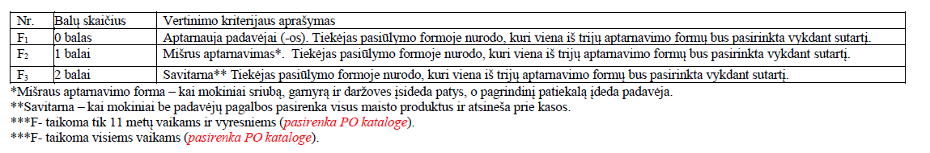
Nuotrauka daryta 2025 m. rugsėjo 22 d. 12:12 val.: 
Apklausta apie 12:10 – 12:40 val.
Maitinimo talonai yra dviejų rūšių: talonas 6-10 m. amžiaus mokiniams, kuris kainuoja 3,80 Eur su PVM; talonas 11 m. mokiniams ir vyresniems, kuris kainuoja 4,70 Eur su PVM.
Progimnazijos 2025 m. lapkričio 4 d. el. laiškas (Tarnyboje užregistruota 2025 m. lapkričio 4 d. Nr. 3S-2956).
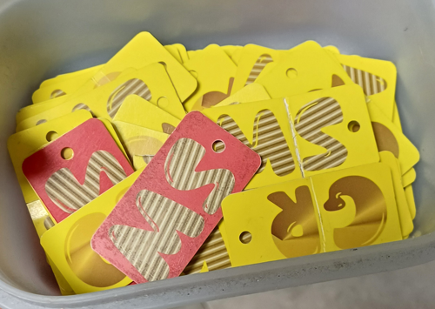
Tarnybos 2025 m. spalio 7 d. raštas Nr. 4S-1219.
Pietų 6-10 metų vaikams kaina 2,52 Eur be PVM (3,05 Eur su PVM), pietų 11 metų ir vyresniems vaikams kaina 2,77 Eur be PVM (3,35 Eur su PVM).
Progimnazijos 2025 m. spalio 16 d. raštas Nr. ESI-211.
LAT 2018 m. gegužės 3 d. nutartis civilinėje byloje Nr. e3K-3-178-378/2018, ESTT 2010 m. balandžio 13 d. sprendimas byloje Wall AG prieš Frankfurto miestą.
LAT 2018 m. gegužės 3 d. nutartis civilinėje byloje Nr. e3K-3-178-378/2018, LAT 2017 m. vasario 2 d. nutartis civilinėje byloje Nr. e3K-3-1-969/2017.
Pietų 6-10 m. vaikams kaina yra 2,52 Eur be PVM (3,05 Eur su PVM), 11 m. ir vyresniems – 2,77 Eur be PVM (3,35 Eur su PVM).
Maitinimą organizuoti savitarnos principu, sudarant galimybę vaikams patiems pasirinkti visus maisto produktus, jų kiekius ir atsinešti prie kasos.
„Žr. Sutarties 7 skyrių. Pvz.: „7.2. Tuo atveju, kai ne dėl Užsakovo kaltės Tiekėjas nevykdo sutartinių įsipareigojimų Pirkimo sutartyje ar jos prieduose nurodytomis sąlygomis ar vykdo juos netinkamai, Užsakovui pareikalavus raštu, Tiekėjas moka Užsakovui 300 (trijų šimtų) Eur baudą už kiekvieną nustatytą Pirkimo sutarties nevykdymo ar netinkamo vykdymo atvejį. Baudos sumokėjimas neatleidžia Tiekėjo nuo Paslaugų suteikimo“; 7.3. Jei Tiekėjas dėl savo kaltės nesuteikia paslaugos nustatytu terminu, Tiekėjas per 5 darbo dienas sumoka 300 Eur baudą“.
3.1.14.1 p.: „patiekalams ruošti produktai turi atitikti bent vieną iš žemiau nurodomų kriterijų: 3.1.14.1.1. patiekalams ruošti produktai turi turėti ekologiškam produktui išduotą sertifikatą <...>; 3.1.14.1.2. patiekalams ruošti produktai turi atitikti 2012 m. lapkričio 21 d. Europos Parlamento ir Tarybos reglamento (ES) Nr. 1151/2012 <...> ir (arba) Lietuvos Respublikos žemės ūkio ministro 2015 m. sausio 7 d. įsakymo Nr. 3D-10 <...> reikalavimus ir jiems yra suteikta Saugoma geografinė nuoroda, ir (arba) Saugoma kilmės nuoroda, ir (arba) Garantuoto tradicinio gaminio nuoroda <...>; 3.1.14.1.3. produktai turi būti sertifikuoti ženklu „Kokybė“ <...> ar atitikti Europos Parlamento ir Tarybos reglamento (ES) 1305/2013 <...> 16 straipsnio 1 punkto b dalyje nurodytų <...> maisto produktų kokybės sistemų <...> reikalavimus; 3.1.14.1.4. pagal aukščiau išvardintus 3.1.14.1.1 – 3.1.14.1.3 papunkčiuose nurodytus kriterijus perkamas patiekalams ruošti produktų kiekis turi sudaryti ne mažiau nei 30 procentų viso perkamų patiekalams ruošti maisto produktų kiekio (kilogramais, litrais, vienetais)“.
Tarnybos 2025 m. spalio 7 d. raštas Nr. 4S-1219.
Sutarties 3.1.14.1.4 p.: „Pagal aukščiau išvardintus 3.1.14.1.1 – 13.1.14.1.3 papunkčiuose nurodytus kriterijus perkamas patiekalams ruošti produktų kiekis turi sudaryti ne mažiau nei 30 procentų viso perkamų patiekalams ruošti maisto produktų kiekio (kilogramais, litrais, vienetais)“.
Progimnazijos 2025 m. spalio 16 d. raštas Nr. ESI-211 ir 2025 m. lapkričio 4 d. el. laiškas (Tarnyboje užregistruota 2025 m. lapkričio 4 d. reg. Nr. 3S-2956.
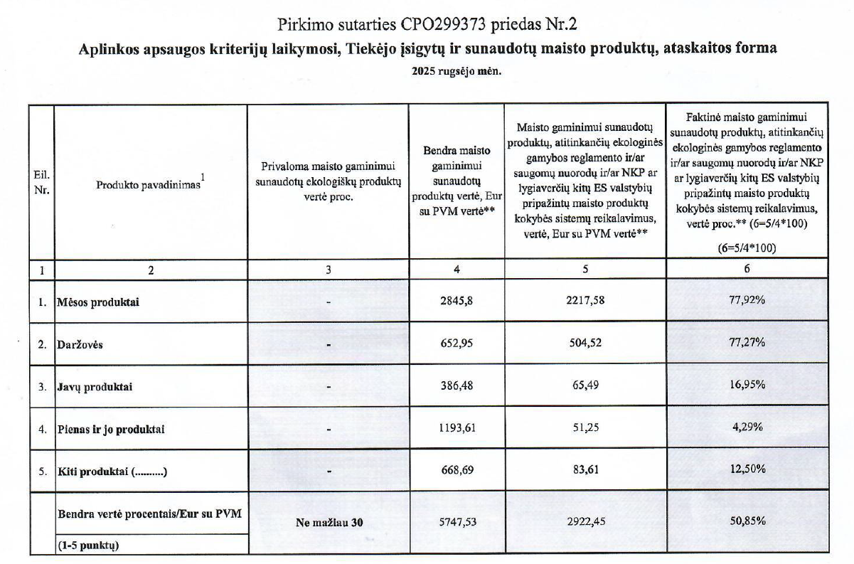
Pvz.: 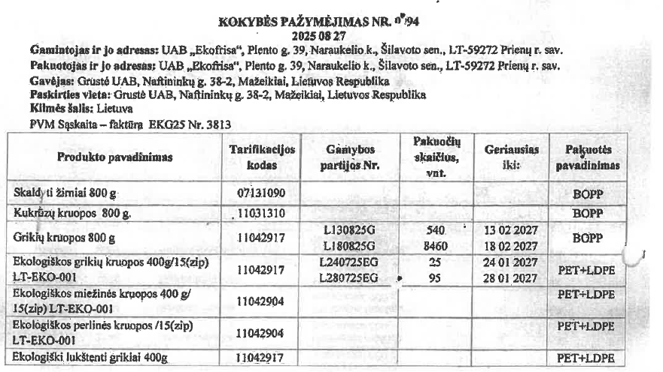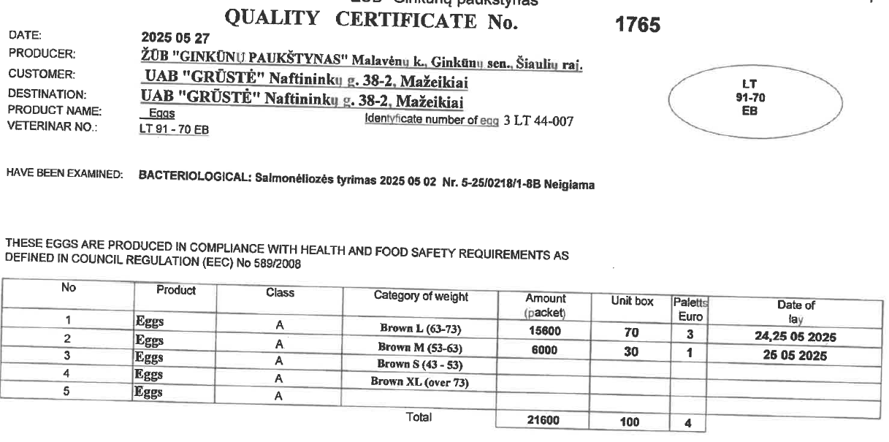
Progimnazija 2025 m. spalio 16 d. rašte Nr. ESI-211 Tarnybai nurodė, kad: „5. Sutartį vykdantis Tiekėjas sutartinius įsipareigojimus vykdo tinkamai, <...>, sutartomis kainomis <...> 9. Tiekėjui Sutartyje numatytos sankcijos nebuvo pritaikytos, nes nebuvo pagrindo jas taikyti“.
„Perkančioji organizacija turi siekti, kad: 1) prekėms, paslaugoms ar darbams įsigyti skirtos lėšos būtų naudojamos racionaliai“.
DPS „C dalies 3 priedas. Pasiūlymų ENV kriterijų aprašymas“: „Elektroninė maitinimo užsakymų ir atsiskaitymų sistema (EMUAS) skirta surinkti maitinimo užsakymus ir konsoliduotą informaciją gamybai ir pristatymui. EMUAS galima paskelbti kiekvienos savaitės meniu, kuris gali būti rotuojamas kiekvieną savaitę. Meniu gali būti sudarytas iš įvairių dalių, tokių kaip - pusryčiai, pietūs, pavakariai ir kt. Kiekviena dalis gali turėti savyje skirtingus (kelis) siūlomus patiekalus. EMUAS skelbiamas siūlomas meniu, kuriame užsakovai (tėvai, mokiniai, mokytojai), gali susipažinti su siūlomu maisto racionu. EMUAS suteikia galimybę atsiskaityti už suformuotą užsakymą per tam tikslui naudojamas išorines atsiskaitymo priemones, kurios gali būti integruojamos tiesiai į banką arba mokėjimo platformą, tokią kaip oPay, Paysera ir panašiai. EMUAS suteikia galimybę atšaukti užsakymą ir susigrąžinti sumokėtus pinigus į užsakovo krepšelį. Grąžinti pinigai gali būti panaudojami apmokėti kitus užsakymus“.
Tarnybos 2025 m. spalio 7 d. raštas Nr. 4S-1219.
Progimnazijos 2025 m. spalio 16 d. raštas Nr. ESI-211.
„Perkančioji organizacija užtikrina, kad vykdant pirkimą būtų laikomasi lygiateisiškumo, nediskriminavimo, abipusio pripažinimo, proporcingumo, skaidrumo principų“.
„Pirkimo sutartis ar preliminarioji sutartis jos galiojimo laikotarpiu gali būti keičiama neatliekant naujos pirkimo procedūros pagal šį įstatymą, kai yra bent vienas iš šių atvejų: 1) kai pakeitimas, neatsižvelgiant į jo piniginę vertę, iš anksto buvo aiškiai, tiksliai ir nedviprasmiškai suformuluotas pirkimo dokumentuose nustatant pirkimo sutarties ar preliminariosios sutarties peržiūros, įskaitant kainos indeksavimą, atlyginimų darbuotojams peržiūrą, sąlygas ar pasirinkimo galimybes, įskaitant sutarties termino, perkamų kiekių, apimties, objekto pakeitimą. Pirkimo dokumentuose turi būti nurodyta galimų pakeitimų ar pasirinkimo galimybių apimtis, pobūdis ir aplinkybės, kuriomis tai gali būti atliekama. Neleidžiami tokie pakeitimai ar pasirinkimo galimybės, dėl kurių iš esmės pasikeistų pirkimo sutarties ar preliminariosios sutarties pobūdis; 2) kai būtina iš to paties tiekėjo pirkti papildomų darbų, paslaugų ar prekių, kurie nebuvo įtraukti į pirminį pirkimą, kai yra visos šios sąlygos kartu: a) tiekėjo pakeitimas negalimas dėl ekonominių ar techninių priežasčių, tokių kaip pagal pirminį pirkimą įsigytos įrangos, paslaugų ar įrenginių pakeičiamumo ir sąveikumo reikalavimų užtikrinimas, ir dėl to, kad perkančiajai organizacijai sukeltų didelių nepatogumų ar nemažą išlaidų dubliavimą; b) atskiro pakeitimo vertė neviršija 50 procentų pradinės pirkimo sutarties ar preliminariosios sutarties vertės. Tokiais pakeitimais negali būti siekiama išvengti šiame įstatyme pirkimui nustatytos tvarkos taikymo; 3) kai pakeitimo poreikis atsirado dėl aplinkybių, kurių protinga ir apdairi perkančioji organizacija negalėjo numatyti, ir kai kartu yra šios sąlygos: a) pakeitimas iš esmės nepakeičia pirkimo sutarties ar preliminariosios sutarties pobūdžio; b) atskiro pakeitimo vertė neviršija 50 procentų pradinės pirkimo sutarties ar preliminariosios sutarties vertės. Tokiais pakeitimais negali būti siekiama išvengti šiame įstatyme pirkimui nustatytos tvarkos taikymo; 4) kai pirkimo sutarties ar preliminariosios sutarties šalis, su kuria perkančioji organizacija sudarė sutartį, pakeičiama nauja sutarties šalimi dėl bent vienos iš šių priežasčių: a) įgyvendinant pirkimo dokumentuose iš anksto nedviprasmiškai, laikantis šios dalies 1 punkte nustatytų reikalavimų, suformuluotą pirkimo sutarties ar preliminariosios sutarties peržiūros sąlygą ar pasirinkimo galimybę; b) dėl pradinio tiekėjo reorganizavimo, įskaitant jungimą ir skaidymą, atskyrimo, restruktūrizavimo ar bankroto procedūros, pradinio tiekėjo teises ir pareigas visiškai arba iš dalies perima kitas tiekėjas, atitinkantis anksčiau pirkimo dokumentuose nustatytus kvalifikacijos reikalavimus. Toks tiekėjo pakeitimas negali lemti kitų esminių sutarties pakeitimų ir taip negali būti siekiama išvengti šio įstatymo taikymo; c) kai pati perkančioji organizacija prisiima tiekėjo įsipareigojimus dėl subtiekėjų. Toks sutarties pakeitimas galimas, jeigu pirkimo dokumentuose buvo nustatyta tiesioginio atsiskaitymo su subtiekėjais galimybė, kaip nustatyta šio įstatymo 88 straipsnio 2 dalyje; 5) kai pakeitimas, neatsižvelgiant į jo vertę, nėra esminis, kaip nustatyta šio straipsnio 4 dalyje“.
„Pirkimo sutartis ar preliminarioji sutartis jos galiojimo laikotarpiu taip pat gali būti keičiama pagal šį įstatymą neatliekant naujos pirkimo procedūros, nereikalaujant patikrinti, ar nėra šio straipsnio 4 dalies 1–4 punktuose nurodytų aplinkybių, tačiau yra visos šios sąlygos kartu: 1) bendra atskirų pakeitimų pagal šį punktą vertė neviršija atitinkamų tarptautinio pirkimo vertės ribų, nurodytų šio įstatymo 4 straipsnio 1 dalyje; 2) bendra atskirų pakeitimų pagal šį punktą vertė neviršija 10 procentų pradinės pirkimo sutarties ar preliminariosios sutarties vertės prekių ar paslaugų pirkimo atveju ir 15 procentų – darbų pirkimo atveju; 3) pakeitimu iš esmės nepakeičiamas pirkimo sutarties ar preliminariosios sutarties pobūdis“.
„Jeigu pirkimo sutarties ar preliminariosios sutarties pakeitimas atliekamas kitais negu apibrėžti šio straipsnio 1 ir 2 dalyse atvejais, tokiam pakeitimui atlikti turi būti atliekama nauja pirkimo procedūra pagal šio įstatymo reikalavimus“.
Sutarties 3.4. p.: „Užsakovas turi teisę: <...> 3.4.6. Be atskiro Šalių susitarimo, įsigyti Pirkimo sutarties priede nenurodytų, tačiau su pirkimo objektu susijusių Paslaugų (toliau – Papildomos paslaugos), neviršijant 10 (dešimt) proc. pradines Pirkimo sutarties vertes“.
„Už Papildomas paslaugas, nurodytas Pirkimo sutarties 3.4.6 punkte, atsiskaitoma ne didesnėmis nei šių Paslaugų atskiro užsakymo dieną Tiekėjo prekybos vietoje, kataloge ar interneto svetainėje nurodytomis galiojančiomis šių Paslaugų kainomis arba, jei tokios kainos neskelbiamos, Tiekėjo pasiūlytomis, konkurencingomis ir rinką atitinkančiomis kainomis. Mokėtina suma už Papildomas paslaugas apskaičiuojama faktiškai suteiktų Papildomų paslaugų kiekį per mėnesį padauginus iš atitinkamų kainų už mato vienetą“.
„Maitinimo paslaugų ugdymo įstaigoms sutarčių vykdymo rekomendacijos“.
Atkreipiame Perkančiosios organizacijos dėmesį į sekančius Sutarties punktus, numatančius Progimnazijos teisę vienašališkai nutraukti Sutartį, jeigu Tiekėjas neteikia maitinimo paslaugų pasiūlyme nurodytais įkainiais ir iš to sekančią Perkančiosios organizacijos pareigą įtraukti Tiekėją į Nepatikimų tiekėjų sąrašą: „11.4. Užsakovas gali raštišku pranešimu nutraukti Pirkimo sutartį, įspėjęs Tiekėją prieš 10 (dešimt) kalendorinių dienų, kai: 11.4.1. raštu užfiksuotais atvejais ne dėl Užsakovo kaltes Tiekėjas netinkamai teikia Paslaugas, tai yra: <...> 11.4.7. Tiekėjas neteikia Pirkimo sutarties priede Nr. 1 nurodytų Paslaugų nurodytais įkainiais. 11.5. Pirkimo sutarties 11.4 punkte nurodytos Pirkimo sutarties nutraukimo priežastys laikomos esminiu Pirkimo sutarties pažeidimu. Nutraukus Pirkimo sutartį dėl Tiekėjo padaryto esminio Pirkimo sutarties pažeidimo, Užsakovas, vadovaudamasis viešuosius pirkimus reglamentuojančių teises aktų nustatyta tvarka, įtraukia Tiekėją į Nepatikimų tiekėjų sąrašą“.
Žr. Sutarties 7 skyrių. Pvz.: „7.2. Tuo atveju, kai ne dėl Užsakovo kaltės Tiekėjas nevykdo sutartinių įsipareigojimų Pirkimo sutartyje ar jos prieduose nurodytomis sąlygomis ar vykdo juos netinkamai, Užsakovui pareikalavus raštu, Tiekėjas moka Užsakovui 300 (trijų šimtų) Eur baudą už kiekvieną nustatytą Pirkimo sutarties nevykdymo ar netinkamo vykdymo atvejį. Baudos sumokėjimas neatleidžia Tiekėjo nuo Paslaugų suteikimo“; 7.3. Jei Tiekėjas dėl savo kaltės nesuteikia paslaugos nustatytu terminu, Tiekėjas per 5 darbo dienas sumoka 300 Eur baudą“.
Kiekvienas iš šios vertinimo išvados Sprendimo (įpareigojimų) dalies 1 – 3 punkte nurodytų Tiekėjo pareigų yra savarankiška, todėl bent vienos iš jų netinkamas išpildymas ar pavėluotas išpildymas užtraukia 300 Eur baudą už atvejį ir šios baudos yra sumuojamos. Pvz., jeigu Tiekėjas po raštiško Progimnazijos kreipimosi 3 d. d. vėlavo mokinių maitinimą pradėti organizuoti savitarnos principu Sutartyje nurodytomis kainomis ir sąlygomis, taip pat po raštiško Progimnazijos pareikalavimo 2 d. d. toliau nevedė objektyvios išmetamo maisto statistikos, nefiksavo / nefotografavo maisto atliekų, nepateikė įrodymų, kad 2025 m. rugsėjo mėnesį išpildė Sutarties techninės specifikacijos reikalavimus (3.1.14.1 p.) dėl patiekalams ruošti naudojamų maisto produktų atitiktiems aplinkos apsaugos kriterijams, Tiekėjui skiriamos baudos pagal Sutarties 7.2 p. sudarytų 1 800 Eur (300 * 3 + 300 *2 + 300 = 1 800).
Žr. Sutarties 11 (vienuoliktą) skyrių.
Pažymėtina, kad nutraukus pirkimo sutartį dėl tiekėjo padaryto esminio pirkimo sutarties pažeidimo, tiekėjo įtraukimas į Nepatikimų tiekėjų sąrašą į perkančiosios organizacijos pareiga, o ne teisė. Žr. Sutarties 11.5 p.
Internetinės dokumentų nuorodos: https://katalogas.cpo.lt/images/document_icons_old/mait_ugd_rekomend.pdf, Microsoft Word - Vienlapis Ugdymui.
https://vitesprogimnazija.lt/paslaugos/mokiniu-maitinimas.
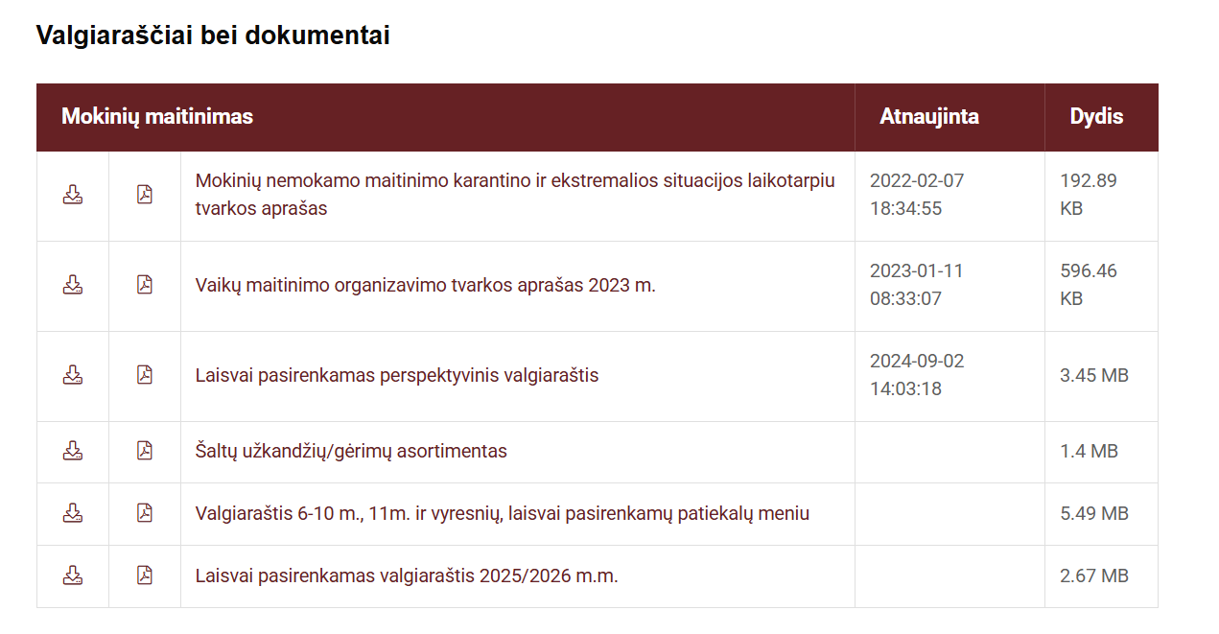
Šis valgiaraštis 2025 m. rugsėjo 22 d. nebuvo viešai pakabintas Progimnazijos valgyklos patalpose.

